ХРИСТОВА ЧУДА

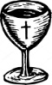
Подсетимо се нечега што смо научили на претходним часовима

- „Христос (Бог) је постао човек да би човек постао Бог“.
Свети Атанасије Велики

Божији циљ стварања света и човека је да човек постоји баш исто као и Бог. Да ми као и Он будемо неограничени временом и простором. Зато је Христос и дошао у свет, да би нам омогућио јединство са Њим и да превазиђемо „правило“ овог света и живимо вечно. Само стварање света ни из чега и обећање Божије да можемо као и Он бити бесмртни велико је чудо. Уствари, све у вези са нашим постојањем и односом са Богом је велико чудо.

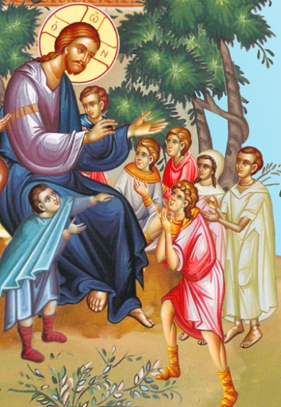

ХРИСТОС – БОГОЧОВЕК

У Христу су на чудесан начин сједињене Божанска и
човечанска природа

Сам Христов улазак у овај свет је чудо. Бог који нас је створио из љубави, узима човечанску природу, рађа се и живи са нама. И сваки моменат Христовог боравка на земљи био је прожет чудима, да би баш тим чудима нама показао, научио нас и припремио за највеће чудо – Његово Васкрсење.

ЗАПАМТИ
Чудо је догађај изван правила царства (свет) у ком живимо. На тај начин нас поучава и васпитава за веру у друго Царство, Царство Божије. Наравно, у чуда је тешко поверовати јер превазилазе наше моћи и могућности па тако и наука не може да их докаже.

Христос је за непуне три године боравка на земљи учинио многа чуда. У Еванђељима имамо небројено примера Христових чуда која је учинио тешећи и помажући људима. Тиме је уједно је и утврђивао своје апостоле у вери у Царство Божије. Христови ученици су били сведоци Његових чуда и то сведочанство су пренели нама да и ми верујемо да ћемо једног дана сви заједно постати становници Његовог вечног Царства.

ЗАДАТАК

Пронађи у Еванђељу по Јовану сва чуда која је Христос учинио и запиши их у кратким цртама.

Премести слику (икона) поред одговарајућег чуда које је Христос учинио.
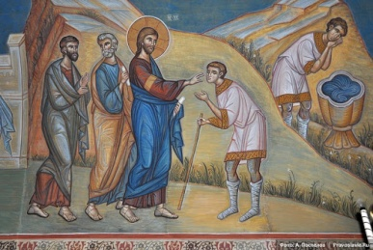

Исцељење људи који су боловали од губе

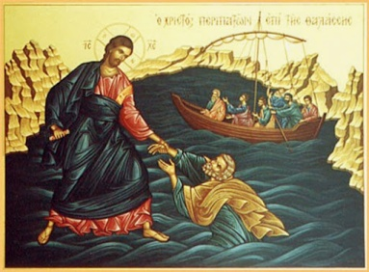

Христос храни четири хиљаде људи са седам хлебова
и мало рибе

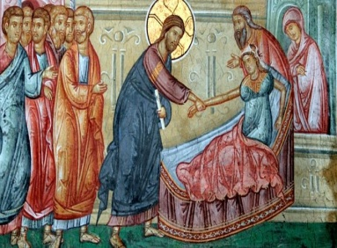

Христос хода по води

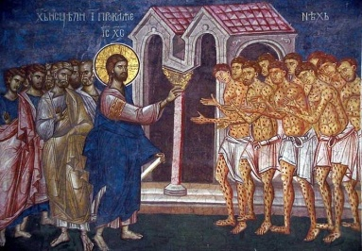

„Устани девојчице, теби говорим“

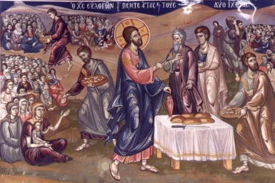

„Иди умиј се у Силоамској бањи и прогледаћеш“

Наравно да се и данас чуда дешавају само је питање да ли смо осетљиви да их приметимо и да ли када их приметимо верујемо у њих. Велики утицај спољних фактора (тв, компјутер, мобилни телефон, медији, итд) нам не дају да ослушкујемо себе и људе око нас, а самим тим да приметимо чуда која су саставни део нашег живота.

ДОДАТАК

Свете мошти – тело светитеља у целини које није подлегло физичко хемијском закону разлагања материје. Кроз поједине његове сачуване делове, пројављују се натприродна дејства, која су Божија. Мошти као тело које није подлегло разлагању материје представљају претходно сведочанство бесмртности личности и предзнак Васкрсења у будући век и Царство Божије.

ЗАДАТАК

Допиши име манастира у ком се налазе мошти светитеља са иконице.





